Plastusiowy pamiętnik
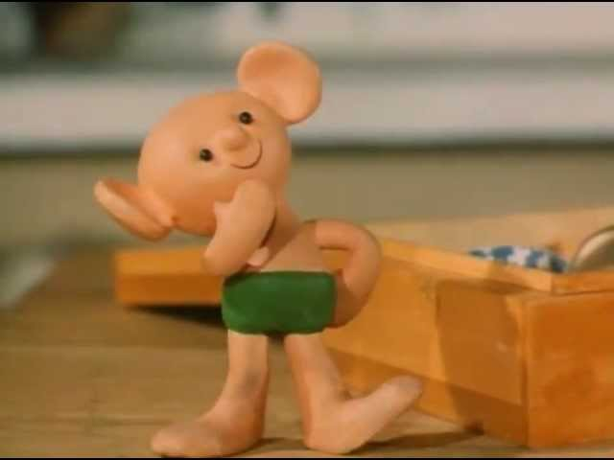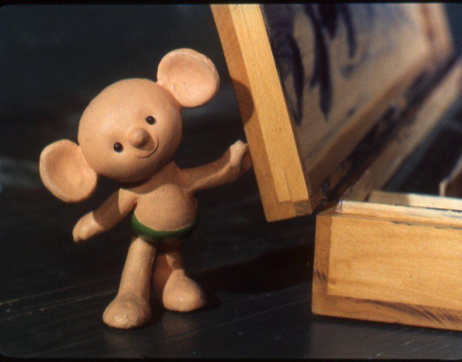
- Zapraszam do wysłuchania l części lektury:

Plastusiowy Pamiętnik Audiobook cz.1 – Maria Kownacka https://youtu.be/D-7CfZ6mtqw

- Propozycja pracy plastycznej:
Możecie wykonać pracę plastyczną do wysłuchanej części „Plastusia” – wzorując się na pracach innych dzieci, których wzory zamieszczam poniżej lub pokolorować jedną z kart pracy.
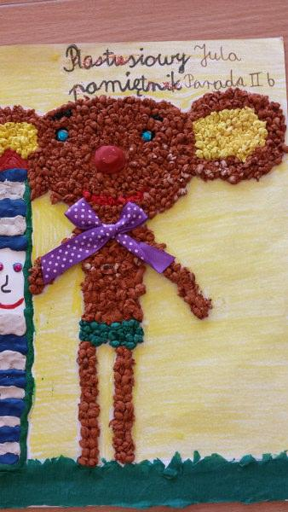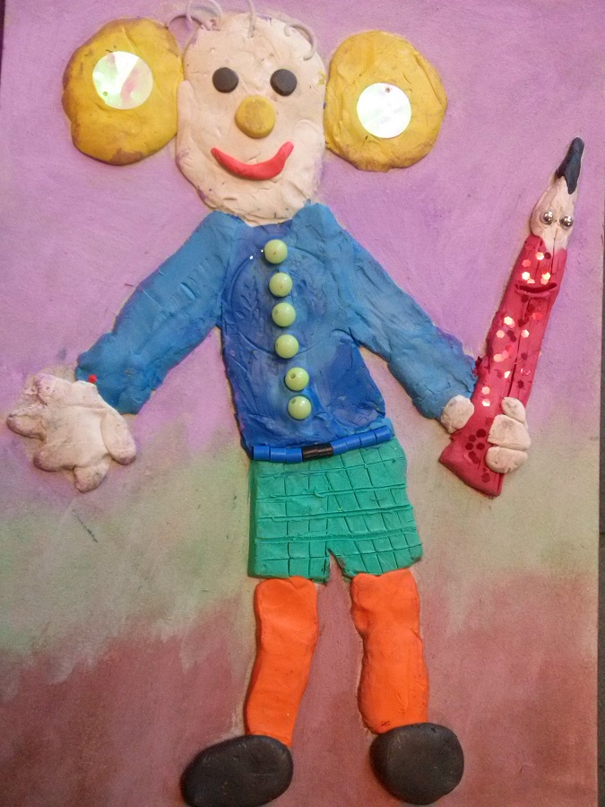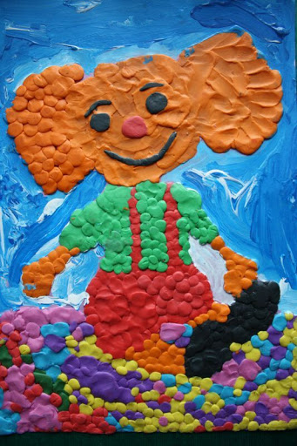
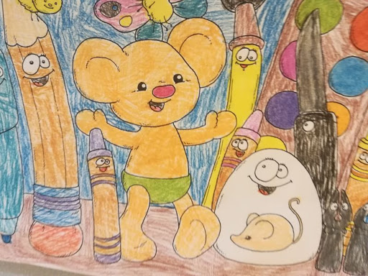

Życzę przyjemnej pracy
Zapraszam do przesyłania efektów swoich prac na pocztę: dorota.piwonska@sp19.wloclawek.pl

Karty do pokolorowania
